


OSNOVNA ŠOLA BOJANA ILICHA
Mladinska 13, 2000 Maribor
02/ 228 34 40 | www.osbi.si | tajnistvo@osbi.si

SPOŠTOVANI STARŠI!

OŠBI-jev šolski sklad, katerega delovanje je usmerjeno v zagotavljanje enakovrednega položaja vseh OŠBI-jevcev in omogočanja raznovrstnih aktivnosti ter obogatitvenih aktivnosti, že vrsto let uspešno sledi svojemu poslanstvu.

Poleg utečenih aktivnosti pridobivanja finančnih sredstev pomoči želimo z vašo podporo tudi v šolskem letu 2025/2026 presegati socialno-ekonomske stiske in zviševati standard učnega procesa s prispevkom, imenovanim »OŠBI-jeva SRČNOST«.

V primeru, da se boste odzvali na našo pobudo, bomo ob izdaji položnice za vašega otroka mesečno prišteli znesek enega kosila v višini 2,30 € ali se odločite za poljubni mesečni znesek, ki bo namenjen OŠBI-jevemu šolskemu skladu.


Če ste se odločili za prispevek, se vam iskreno zahvaljujemo in vljudno prosimo, da izpolnite spodnjo izjavo. Informacije o preostalih možnostih vašega doprinosa k delovanju šolskega sklada najdete na hrbtni strani.

Maribor, september 2025 | Ravnateljica:  Astrid Videc, prof.  

- - - - - -- - - - - - - - - - -- - - - - -- - - - - -- - - - - -- - - - - ODREŽITE- - - - - - - - - - -- - - - - -- - - - - -- - - - - -- - - - - -- - - - - -

IZJAVA »OŠBI-jeva SRČNOST«
Podpisani ___________________________________________________________, starš/skrbnik učenca/-ke _________________________________ iz _________ razreda, se strinjam s prispevkom za šolski sklad OŠ Bojana Ilicha v okviru akcije »OŠBI-jeva srčnost« za šolsko leto 2025/2026 in dovoljujem, da se mi izbrani znesek vsak mesec prišteje k znesku na položnici za mojega otroka (označite ali dopolnite željeno):
□ znesek enega kosila v višini 2,30 €
□ poljubni mesečni znesek v višini ________ €

____________________________________  (kraj in datum) | ____________________________________  (podpis)


Z Vašo podporo že od šol. leta 2012/2013 zagotavljamo:

- subvencioniranje šol v naravi, kritje stroškov zaključnih ekskurzij, intenzivnih priprav članov pevskega zbora, mesečnih stroškov šolanja, delovnih zvezkov, šolskih potrebščin, naravoslovnih, tehničnih in kulturnih dnevov otrokom iz socialno ogroženih družin,
- financiranje preventivnih aktivnosti v skladu z aktualno problematiko,
- omogočanje obogatitvenih dejavnosti za nadarjene učence in
- nakup nadstandardne opreme (didaktična sredstva in pripomočki).

O OŠBI-jevem ŠOLSKEM SKLADU

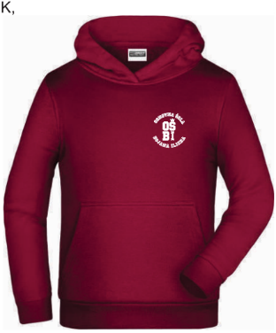


V šol. letu 2024/2025 smo z Vašo pomočjo:
- nabavili didaktične igre in športne rekvizite za oddelke podaljšanega bivanja,
- dokupili stojala za skiroje in kolesa,
- opremili dva razreda z inovativnimi stoli,
- kupili šah za knjižnico,
- nakupili nadstandardno opremo za delo z nadarjenimi učenci,
- dokupili OŠBI-jevo kolekcijo (kratke majice, puloverje s kapuco, obeske).

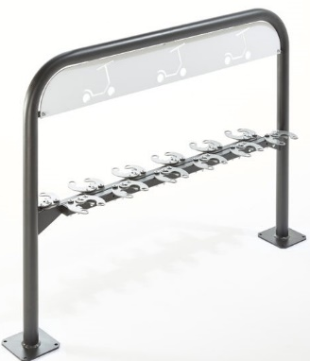
V tekočem šol. letu želimo sredstva šolskega sklada mdr. nameniti za:
- nakup nadstandardne opreme za delo z nadarjenimi učenci,
- nakup OŠBI-jeve promocijske kolekcije,
- nakup didaktičnih iger in pripomočkov za namene izboljšanja interesnih dejavnosti in oddelkov podaljšanega bivanja,
- nakup glinene peči,
- organizacijo preventivnih delavnic za učence (»Varni internet«, »O nasilju malo drugače«…).

Možnosti Vašega doprinosa:
- akcija »OŠBI-jeva SRČNOST« (nekdaj »Plačam kosilo več«),
- praznični bazar s srečelovom,
- prostovoljni prispevki posameznikov,
- donacije podjetij,
- priložnostne akcije na ravni šole (v okviru OŠBI-jevega dneva, prodaja slikanic ipd.).



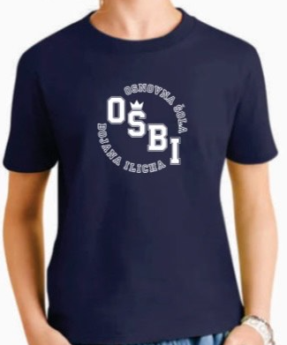

NOVOST OD 2022/2023 Namenitev dela dohodnine (0, 3 %) za sklad:

- priložen obrazec dopolnite z vašimi podatki in ga oddate v tajništvo
(na finančni urad Maribor bo obrazec poštno posredovan s strani šole), ali
2. namenitev opravite spletno preko storitev elektronskega poslovanja FURS eDavki oz.
3. izpolnjen obrazec osebno/poštno na finančni urad (Titova cesta 10) dostavite sami.

Sredstva lahko kadarkoli nakažete na TRR OŠ Bojana Ilicha, Mladinska 13, Maribor,
SI56 0127 0603 0667 167 (sklicna številka: SI00 29900, namen »za Šolski sklad«).


Za več informacij skenirajte QR kodo (spletno mesto šolskega sklada).

